# Перечень узлов и требования

В рамках задания требуется разработать независимый модуль спутника форм фактора cubesat. Для выбранного модуля требуется реализовать весь его необходимый функционал, а также корпус cubesat 1u и систему крепления разрабатываемого модуля в нем.

Модуль состоит из высотомера, датчика температуры и модуля радиопередатчика.

## ПРИ ПОЛУЧЕНИИ РАДИОСИГНАЛА

При получении радиосигнала устройство должно исполнять тестирующий алгоритм (1), снимающий показания с датчиков и отправляющих их на радиостанцию (2).

Алгоритм работы устройства (1):

1. Включение и инициализация систем;
2. Установка начального состояния устройства;
3. Начало прослушивания радиоканала;
4. Прием и расшифровка входящих сообщений;
5. При получении сообщения со станции:
6. Переход в режим вещания сообщений;
7. На протяжении последующих 20 секунд каждую секунду;
   * Отправка сообщения на станцию с показаниями возвышения, температуры и времени;

Снимаемые данные должны быть откалиброваны и представляться в определённом формате (2):

1. Показания альтиметра должны быть скорректированы с учетом температурных изменений.

1. Показания температуры отфильтрованы алгоритмом бегущего среднего арифметического.
2. На станцию должны отправляться показания альтиметра в виде вещественного числа с точностью 1 знак после запятой, целочисленное значение температуры и целочисленное время со старта устройства в секундах.

Отправляемые сообщения кодируются по определённым правилам перед отправкой на станцию приема.

## КОДИРОВАНИЕ ПЕРЕДАВАЕМЫХ ДАННЫХ

Передаваемые данные отправляются в формате массива символов длиною в 32 элемента.

Параметры в массив записываются подряд, при этом перед значением параметра ставится символ, определяющий тип параметра: ‘i’, ‘f’,’v’.

1. После буквы i в массив записывается 4 символа, соответствующие четырехзначному целому числу.
2. После буквы f в массив записывается 6 символов, соответствующие вещественному числу с 5 значащими символами и 1 точкой.
3. После буквы v в массив записывается 9 символов, соответствующие трем вещественным числам не больше единицы без разделительного знака и двумя разрядами после запятой.

Все незначащие элементы массив в конце данных заполняются нулями. Примеры сообщения:

Пример 1:

| Тип | Число | | | | Тип | Вещественное число | | | | | | Отсутствующие значения | | | | | | | |
| --- | --- | --- | --- | --- | --- | --- | --- | --- | --- | --- | --- | --- | --- | --- | --- | --- | --- | --- | --- |
| i | 0 | 0 | 1 | 2 | f | 0 | . | 1 | 2 | 3 | 4 | 0 | 0 | 0 | 0 | . | . | . | 0 |

Пример 2:

| Тип | Ось х вектора | | | Ось z вектора | | | Ось у вектора | | |  | | | | | | | | | | |
| --- | --- | --- | --- | --- | --- | --- | --- | --- | --- | --- | --- | --- | --- | --- | --- | --- | --- | --- | --- | --- |
| v | 0 | 0 | 1 | 1 | 0 | 0 | 0 | 9 | 8 | 0 | 0 | 0 | 0 | 0 | 0 | . | . | . | 0 |

## КОНСТРУКЦИЯ УСТРОЙСТВА

Отличительной чертой спутника формата cubesat являются направляющие рельсы. Внутреннее содержимое спутника поддается интерпретации, но размеры и рельсы остаются неизменными.

**Корпус** cubesat должен быть реализован с соблюдением замечаний, указанных на чертеже (Рисунок 1):

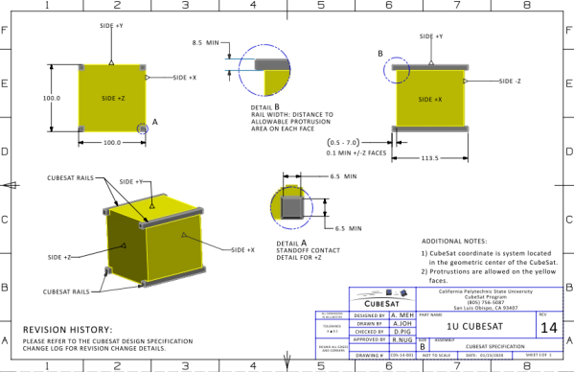

Необходимо соблюдать следующие требования:

1. Никакие компоненты на сторонах, заштрихованных желтым цветом, не должны выступать дальше, чем на 6,5 мм по нормали к поверхности от плоскости рельса.
2. Рельсы должны иметь минимальную ширину 8,5 мм, измеренную от края рельса до первого выступа на каждой грани.
3. Края реек должны быть закруглены до радиуса не менее 1 мм.
4. Концы направляющих на стороне +/- Z должны иметь минимальную площадь контакта 6,5 мм x 6,5 мм с соседними направляющими CubeSat.
5. Необходимо предоставить трёхмерные модели:
6. Корпус модуля приёмника, осуществляющий жёсткое крепление всех элементов модуля (контроллера, приёмника, макетных/паечных плат и т. д.);
7. Корпус спутника cubesat формфактора 1U;
8. Итогового устройства в сборке

Примерный перечень материалов для выполнения задания:

Микроконтроллеры (Arduino, Raspberry и пр.), серводвигатели, шаговые моторы, электродвигатели, модуль лазера, лазерная указка, радиомодуль ардуино, батарейный блок.

## ДЕМОНСТРАЦИЯ

1. Необходимо представить программный код для разработанного устройства для каждого этапа (в названии файла должен быть указан язык программирования);
2. Трёхмерная модель конструкции в формате .stl;
3. Электрическая схема в формате скриншота или .pdf;
4. Демонстрация работы продукта в виде одной или нескольких видеозаписей, наглядно показывающих продукт и его поведение в условиях, описанных в регламенте испытаний;
5. Отчёт, содержащий следующие пункты:
6. Титульный лист с ФИО участников, наименованием кейса.
7. Цель, задачи, гипотезу работы.
8. Этапы проекта.
9. Инструменты и методы, описание выбранных аппаратных средств, обоснование их применения.
10. Полученные результаты, рекомендации по их применению и возможное решение выявленных проблем.

Регламент испытания при демонстрации жюри:

1. Демонстрация продукта без включения;
2. Демонстрация включения продукта;
3. Демонстрация алгоритма работы согласно заданию.